# 第４章、八宅派風水

（一）八宅派風水とは？

八宅派風水は、原書「八宅明鏡」に紹介されており、風水の草創期である唐代（６１８～９０７年）に根本理論が確立されています。中国の陽宅風水の中でも歴史が古く、最もポピュラーな流派といえます。

八宅派風水には、居住者の生年月日より割り出される「本命卦」と、玄関向きから割り出される「宅卦」の２つのキーワードがあり、これらを合わせて、吉凶の判断と化殺法（凶作用を抑制する方法）を施します。

（二）本命卦

（１）本命卦とは？

本命卦は、人間が生まれながらにして持つ「磁性感応の傾向」とされ、生年月日により八卦に割り振られます。最近の生体工学の研究により、人間の脳内細胞には、超微小な磁鉄鉱が多く含有されていることがわかっていますが、北極をN極、南極をS極とする大きな磁石とも言える地球上に生活し、磁鉄鉱を含有する脳細胞をもつ人間にとって、磁気の影響はあると言わざるを得ないでしょう。八宅派風水では主に、住人ひとりひとりの屋内における吉凶方位を論ずるときに使用されます。

（２）本命卦の算出法

九星気学の本命星と異なり、八宅派の本命卦は、陰陽の原理から、同じ生まれ年でも男女がそれぞれ異なります。男性は９、８、７、６、５、４、３、２、１と年の九星の運行通りにめぐり、逆に女性は６、７、８、９、１、２、３、４、５と巡ります。

１は一白で坎、２は二黒で坤、３は三碧で震、４は四緑で巽、６は六白で乾、７は七赤で兌、８は八白で艮、９は九紫で離となります。５は五黄のことですが、九星定位で中宮に座す五黄には、五行で同じ土性となる坤艮のうち、男なら坤、女なら艮を適合させます。

生年本命卦対応表は下記のとおり。

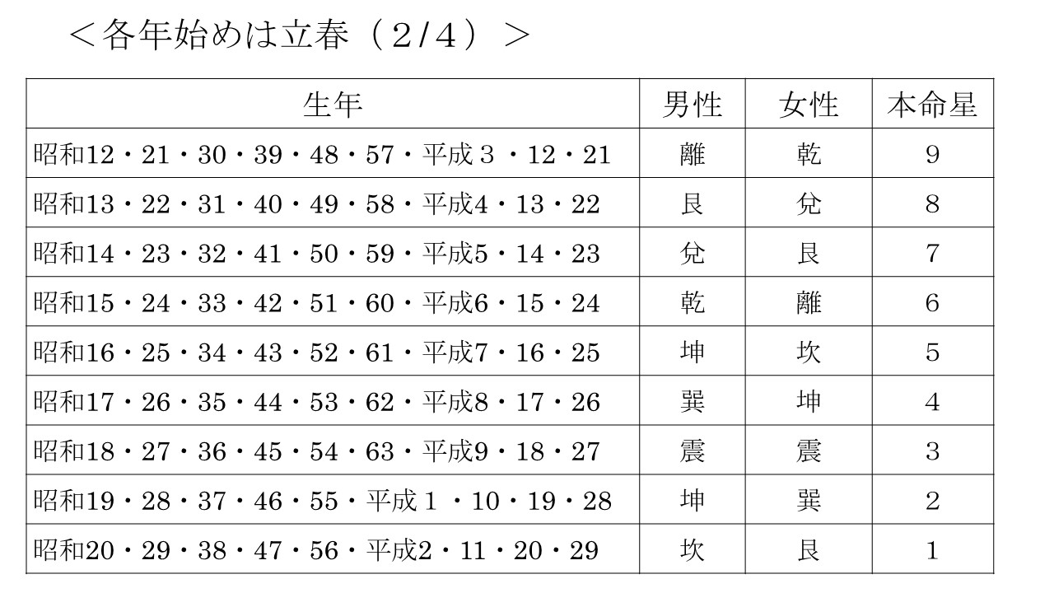

1. 八遊星；本命卦の八方位に振り分けられる八段階の吉凶ランクと象意

　易の理論である「大遊年変爻法」により、各本命卦を変爻して、以下のように「八遊星」が算出され、その名称と吉凶ランクは次のとおりです。

　本命卦と同じ方位　⇒「伏位」　小吉

　初　　変爻の方位　⇒「禍害」　小凶

中　　変爻の方位　⇒「絶命」　最大凶

上　　変爻の方位　⇒「生気」　最大吉

初・中変爻の方位　⇒「天医」　大吉

　中・上変爻の方位　⇒「五鬼」　大凶

　初・上変爻の方位　⇒「六殺」　中凶

全　　変爻の方位　⇒「延年」　中吉

　＊変爻；爻の陰陽が、陰から陽へあるいは陽から陰へと変わること。

八遊星の象意表

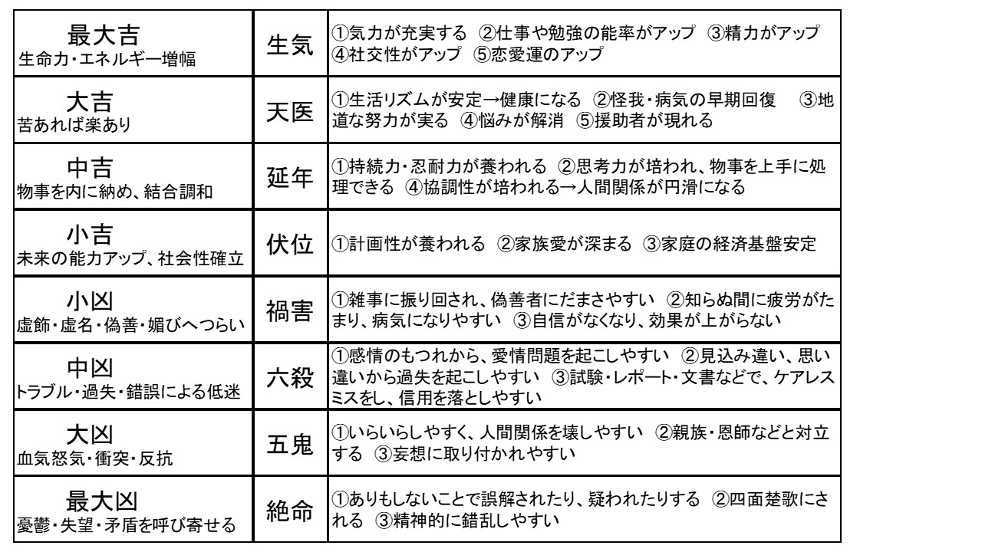

（４）各本命卦の命盤と象意

本命卦は、「東四命」と「西四命」の大きく２つに分けられます。

東四命は、離・震・巽・坎の４卦、

西四命は、乾・兌・艮・坤の４卦　です。

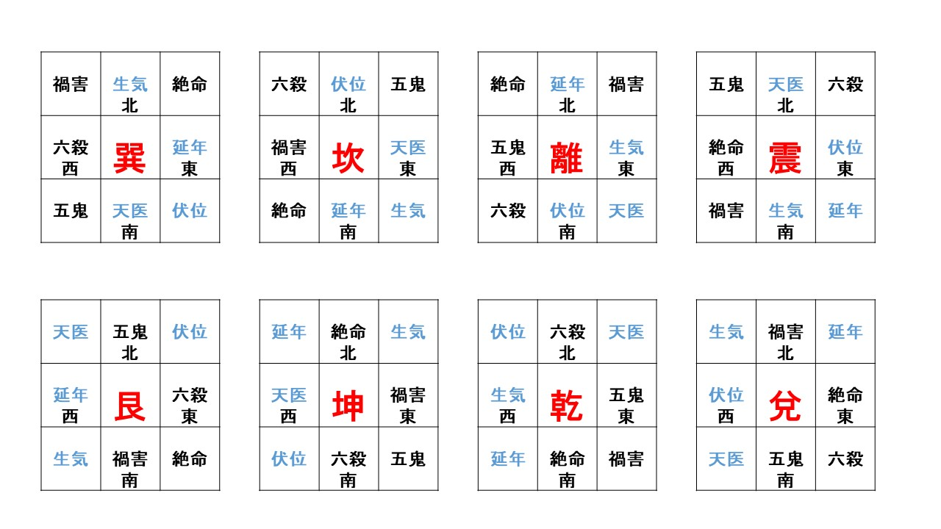

（三）宅卦

人に生まれながらにして持つ「本命卦」があるように、実は家屋にも生まれ（完成し）ながらにして持つ「宅卦」があります。宅卦は屋向（玄関の向き）によって決まり、本命卦と同じく８種類（８宅）に分類され、広義ではこれも本命卦と同じく「東四宅」「西四宅」の４宅ずつに二分されます。振り分けられる卦は本命卦と同じく、

東四宅は、離・震・巽・坎の４卦、

西四宅は、乾・兌・艮・坤の４卦です。

たとえば下図の家屋の場合、東北向きの玄関で、坐は西南となり、宅卦は西四宅の「坤」となります。

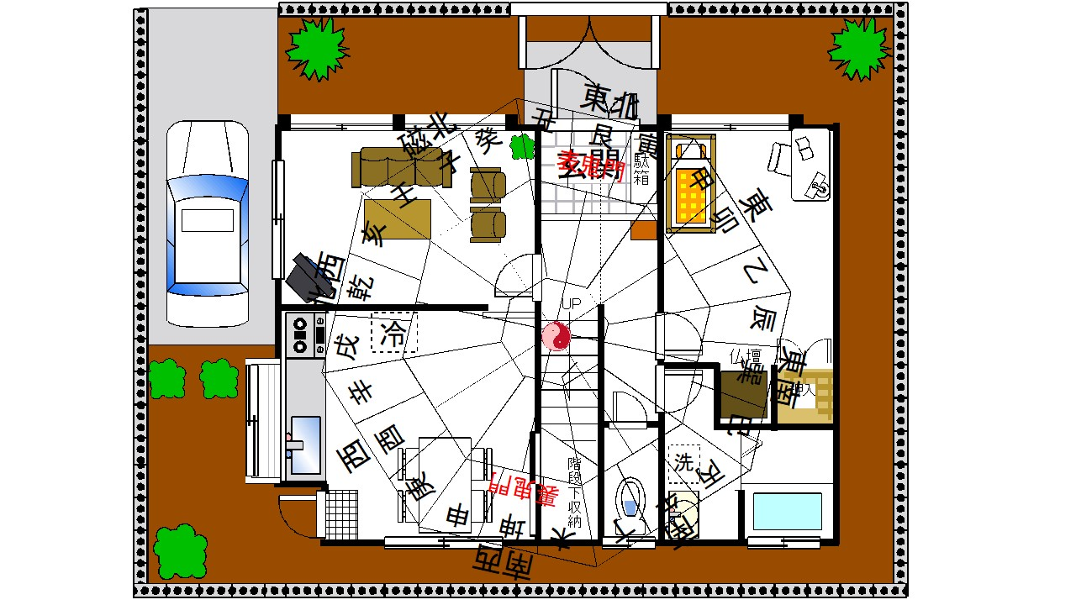

本命卦と宅卦が同じグループ、すなわち本命卦が東四命で宅卦が東四宅、本命卦が西四命で宅卦が西四宅なら本命卦の吉方位効果が表れやすく吉で、そうでない場合はほとんど本命卦の吉効果が表れにくく凶とされます。では、この本命卦をどのように用いるかですが、玄空飛星派風水について簡単に説明してから、最後にまとめて説明をすることとします。